**BỘ CÔNG THƯƠNG**

**TRƯỜNG ĐH KINH TẾ KỸ THUẬT CÔNG NGHIỆP**

**KHOA CÔNG NGHỆ THÔNG TIN**

------------------------------------------



**BÁO CÁO THỰC TẬP LẬP TRÌNH .NET NHÓM 1**

**Giảng viên hướng dẫn :ThS. Bùi Văn Tân**

**Sinh viên thực hiện : Đồng Phương Nam**

**Đỗ Văn Quang 050**

**Đỗ Văn Quang 075**

***Hà Nội, ngày 01 tháng 11 năm 2022***

MỤC LỤC

Lời nói đầu 3

1. Mục tiêu 3

2. Khảo sát: 4

3. Phân tích: 4

-Demo chương trình: 7

Bảng Phân Công Nhiệm Vụ

|  |  |  |  |
| --- | --- | --- | --- |
| Nhiệm vụ | Đồng Phương Nam | Đỗ Văn Quang 050 | Đỗ Văn Quang 075 |
| Form Menu | x |  |  |
| Form Đăng Nhập |  |  | x |
| Form Đăng Ký |  |  | x |
| Form Đặt Chỗ |  | x |  |
| Form Khách Hàng |  | x |  |
| Form Tài Khoản |  | x |  |
| Form Chuyến Bay | x |  |  |
| Form Lịch Bay | x |  |  |
| Form Loại MB | x |  |  |
| Form Tra Cứu |  | x |  |
| Form Hướng Dẫn |  |  | x |

# Lời nói đầu

- Lập trình .net là một lĩnh vực quan trọng và rất cần thiết trong chuyên nghành công nghệ thông tin tất cả các cơ quan xí nghiệp trong thời đại ngày nay. Thời đại mà công nghệ thông tin là không thể thiếu nếu một phần nào đó muốn tồn tại và phát triển. Vì vậy khi phân tích thiết kế một hệ thống cơ sở dữ liệu cho một phần mềm nào đó là hết sức quan trọng cần phải có kinh nghiệm và kiến thức vững vàng. Với lượng kiến thức còn hạn chế và chưa có kinh nghiệm nên nhóm chúng em chỉ khảo sát và phân tích được một hệ thống cơ sở dữ liệu đơn giản và chắc chắn còn nhiều sai sót trong bài tập lớn này.Bài tập lớn này chỉ là bước khởi đầu để chúng em tích lũy kinh nghiệm và kiến thức.Chúng em cảm ơn thầy trong khóa học vừa qua đã nhiệt tình giảng dạy về kiến thức chuyên môn cũng như những lời dạy lời khuyên qúi giá về cuộc sống để chúng em có kiến thức và bản lĩnh khi bước vào đời.

## 1. Mục tiêu

1.1 Mục tiêu:Mô tả phân tích thiết kế hệ thống quản lý chuyến bay của một công ty hàng không về máy bay,về chuyến bay, lộ trình bay, về quá trình đăng ký mua ,đổi vé cũng như bán vé để khách hàng dễ sử dụng dịch vụ và để công ty hàng không dễ dàng quản lý hệ thống của họ.

1.2 Phạm vi:

-Phạm vi trong giới hạn môn học là học phần thực tập lập trình .net và các mục tiêu của bài tập lớn này.

## 2. Khảo sát:

Cuộc sống phát triển, nhu cầu về vật chất của con người ngày càng tăng theo.Cùng với xu thế hội nhập, thì nhu câu về việc đi lai bằng máy bay của người dân Việt Nam cũng tăng rõ rệt. Là một trong bốn đại gia kinh doanh dịch vụ vận chuyển hành khách bằng đường không tại Việt Nam,Vietnam Airline đã có đươc ấn tượng tốt đẹp trong lòng khách hàng bởi mức độ an toàn được đảm bảo, cung cách phục vụ chu đáo. Để phục vụ quý khách hàng ngày một tốt hơn, ban lãnh đạo Vietnam Airline đã ra quyết địnhtiến hành tin học hoá từ khâu quản lý đến khâu phục vụ.Đồ án phân tích thiết kế hệ thống quản lý chuyên bay tai sân bay được trình bày ngay sau đây sẽ giải quyết được vấn đề trên.

## 3. Phân tích:

3.1 Phát hiện thực thể :

Thực thể 1:**Khách Hàng**

-Mỗi thực thể tượng trưng cho một vé với đầy đủ các thông tin về khách hàng .

-Các thuộc tính của khách hàng:Mã Khách Hàng ,Tên , Địa Chỉ,Số điện

thoại,Tên Đăng Nhập,Coment,Đã đặt chỗ.

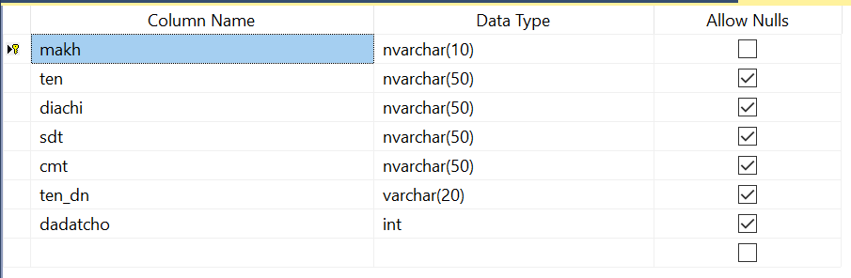

Thực thể 2: **Đặt Chỗ.**

-Mỗi thực thể tượng trưng cho một khách hàng có thể tham gia vào việc mua vé , đổi vé hay trả vé.

-Các thuộc tính : Số ghế, Mã Khách Hàng ,Mã chuyến Bay,Thời gian đi.

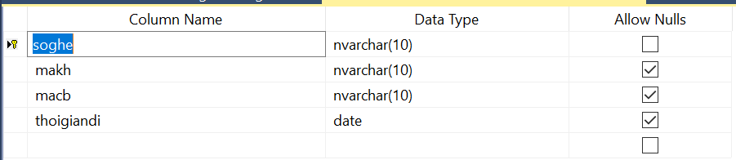

Thực thể 3**: Người dùng**

-Mỗi thực thể tượng trưng cho chức năng của người dùng là khách hàng hay admin.

-Các thuộc tính: Tên Đăng Nhập, Mật Khẩu, Loại người dùng.

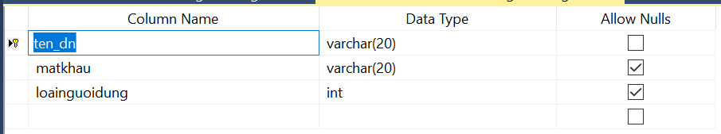

Thực thể 4**: Chuyến bay**

-Mỗi thực thể tượng trưng cho một chuyến bay (chuyến bay có thể linh động các thuộc tính của nó có thể thay đổi nội dung của nó như trạng thái của nó có thể là on hay off).

-Các thuộc tính: Mã chuyến bay, số chuyến bay đi , số chuyến bay đến ,giờ đi giờ đến, ngày đi, ngày đến, số hiệu.

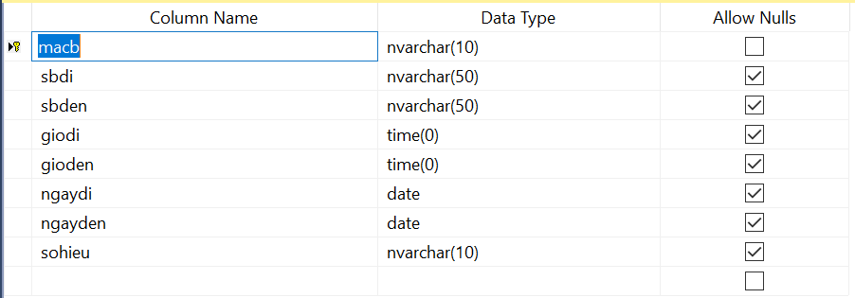

Thực thể 5: **Máy bay**

-Mỗi thực thể tượng trưng cho một loại máy bay bao gồm cả số hiệu máy bay.

-Các thuộc tính: Số hiệu ,mã loại

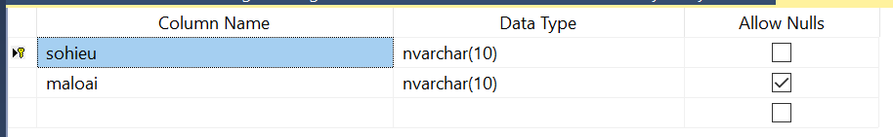

-Thực thể 6: **Lịch bay**

-Mỗi thực thể tượng trưng cho một chu trình của một chuyến bay mỗi chu trình sẽ có mã chuyến bay ngày đi và số hiệu.

-Các thuộc tính:Ngày đi,mã chuyến bay, số hiệu.

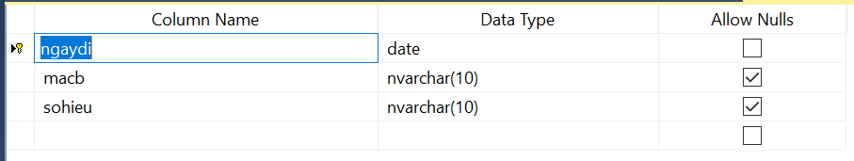

Thực thể 7: **Loại máy bay**

-Mỗi thực thể tượng trưng cho một loại máy bay để nhận biết xem máy bay đó là máy bay gì.

-Các thuộc tính: Mã loại, Hãng sản xuất.

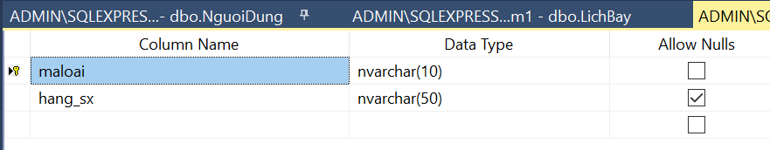

# -Demo chương trình:

+Quản lý Database Diagram:

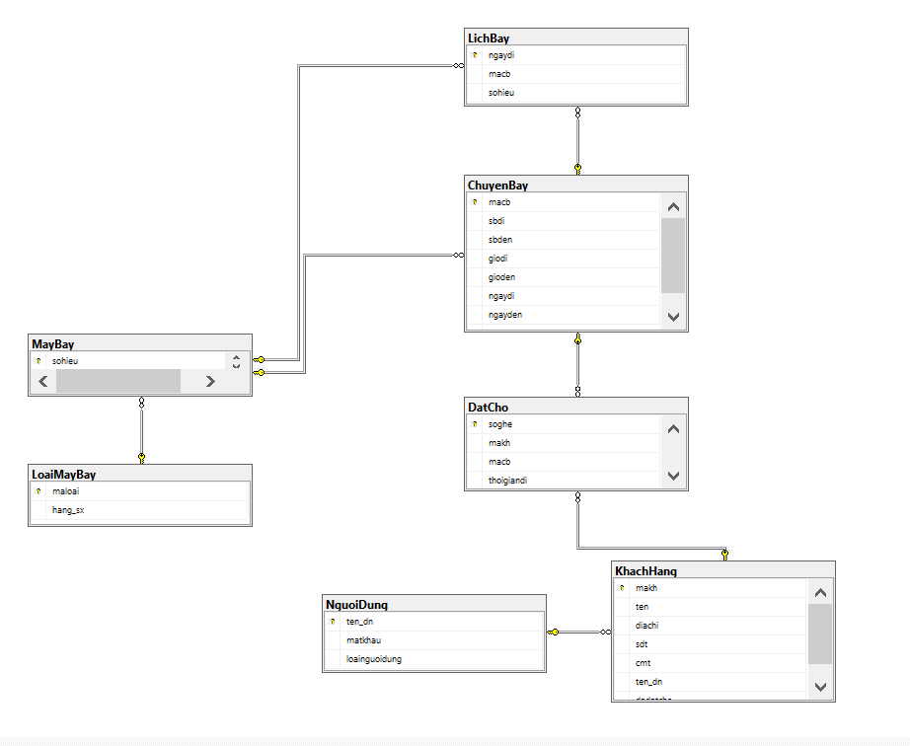

+Giao diện FORM các chức năng của chương trình:

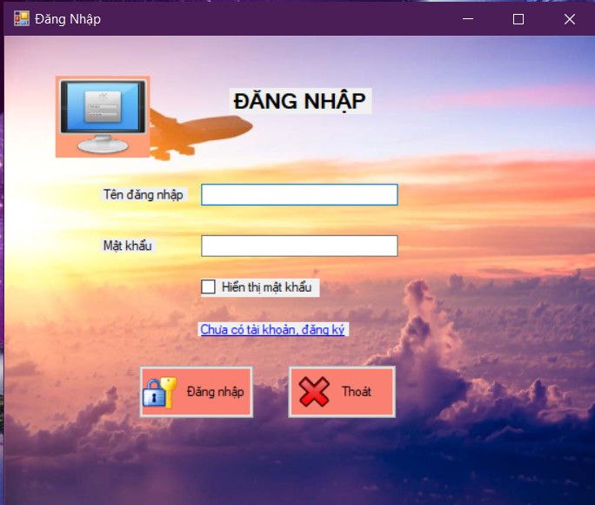

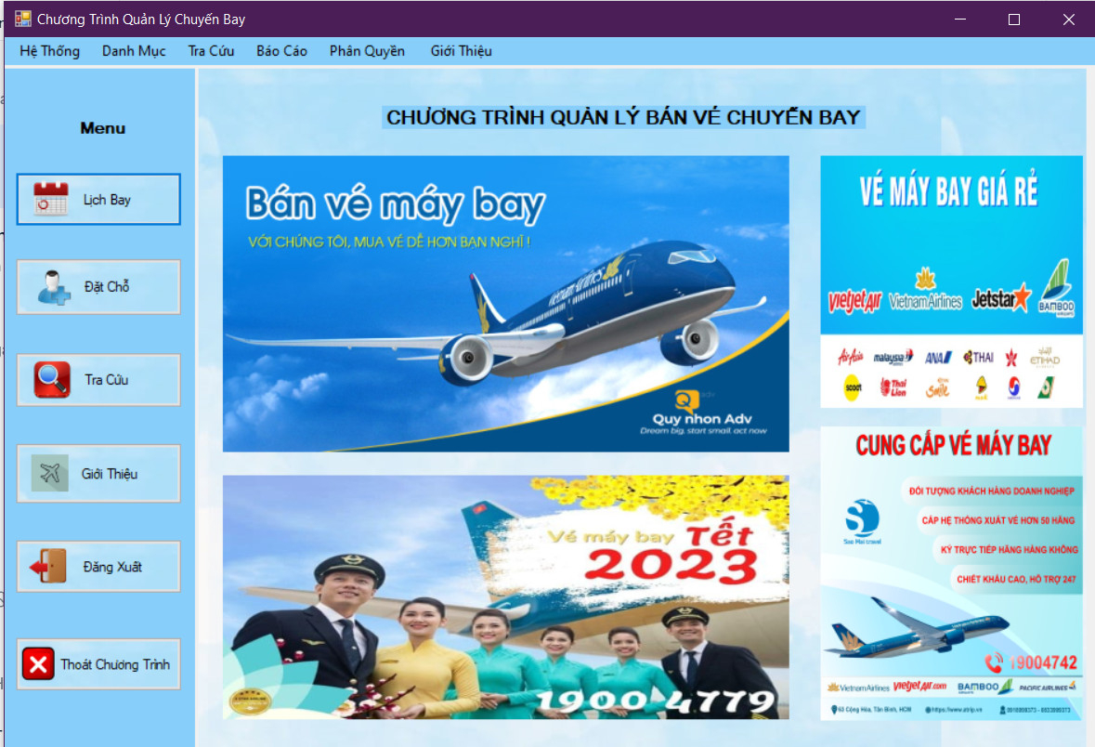

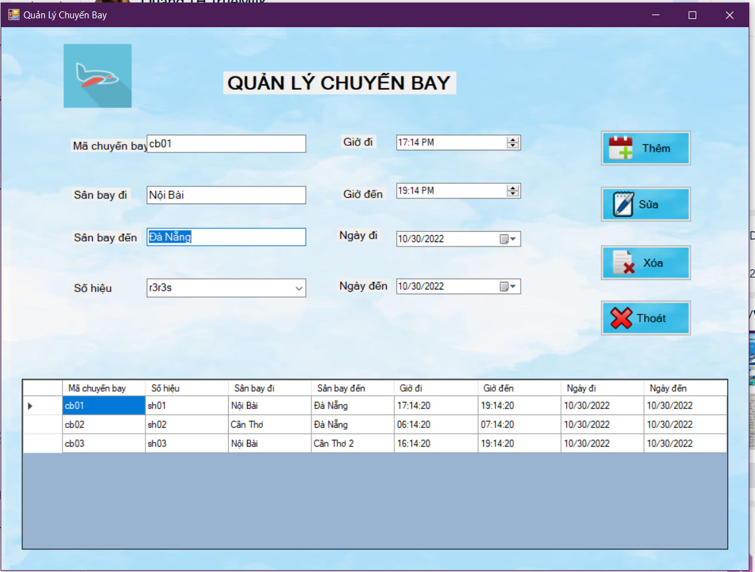

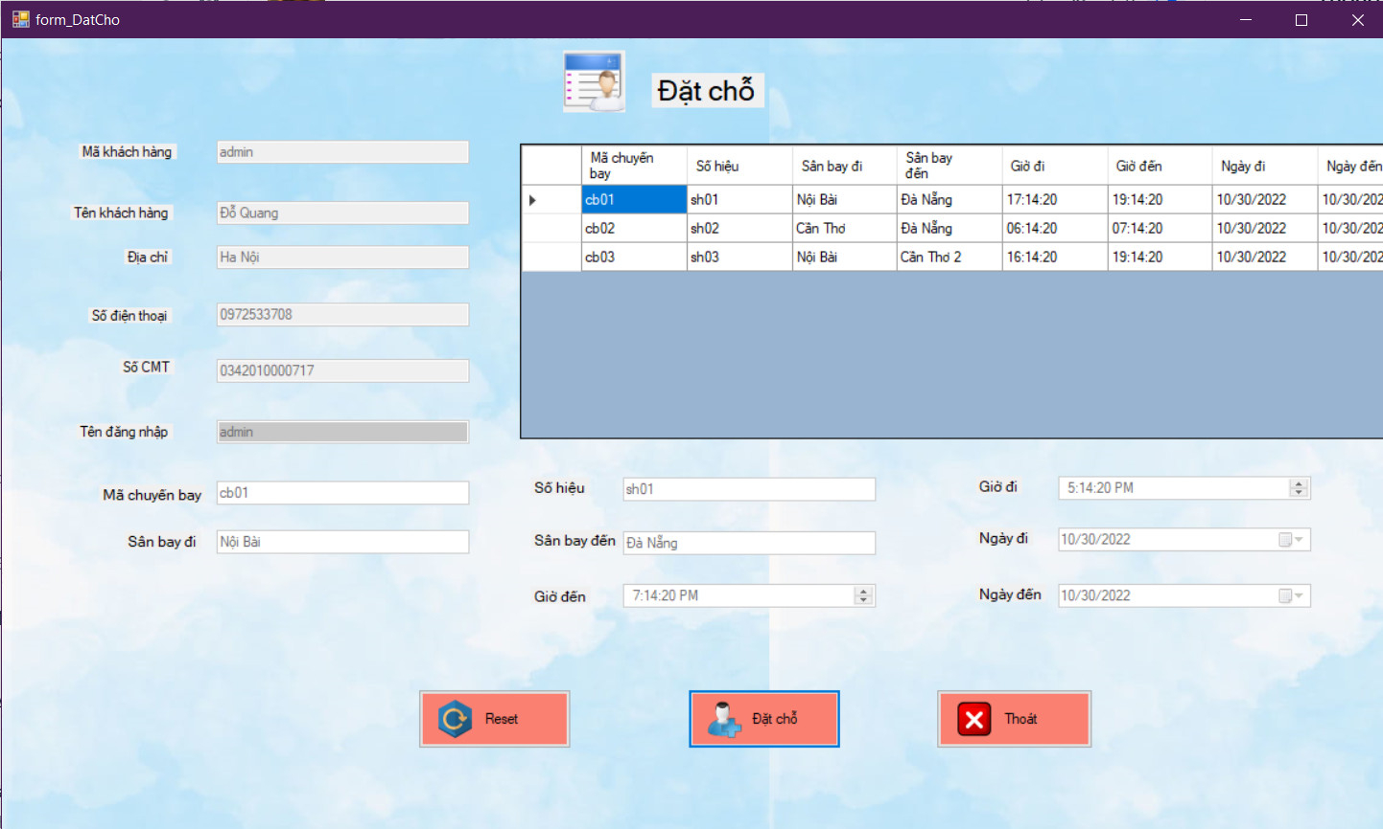

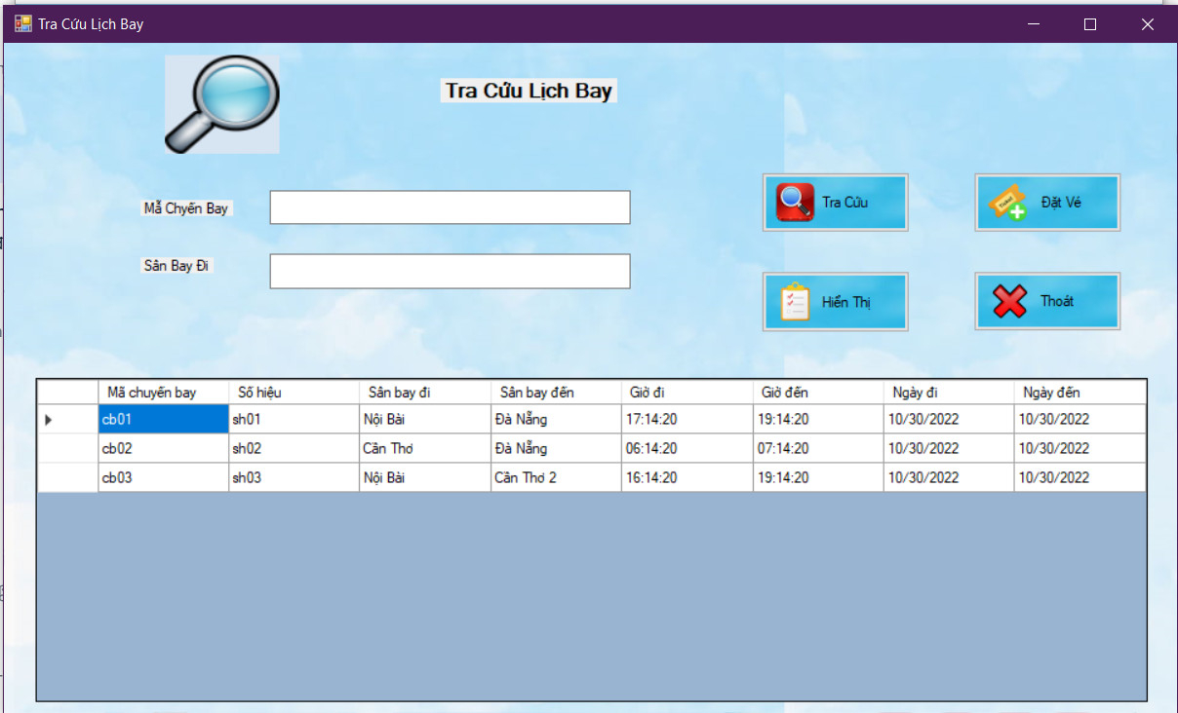

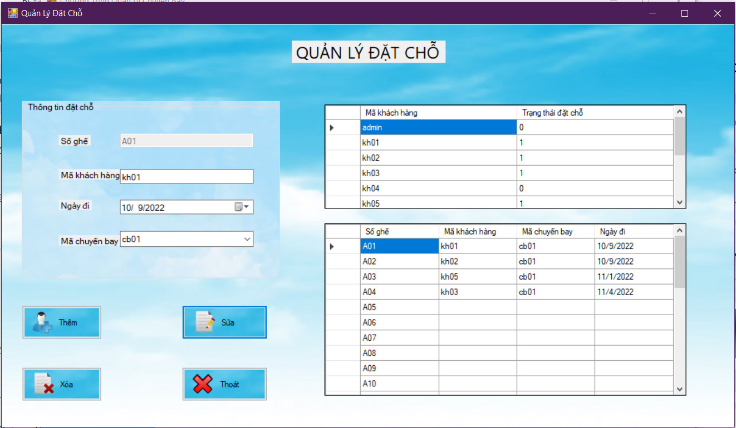

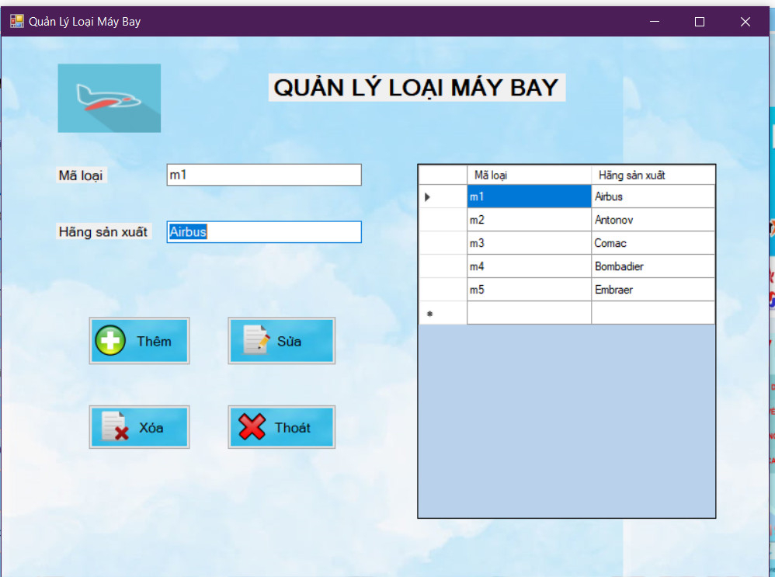

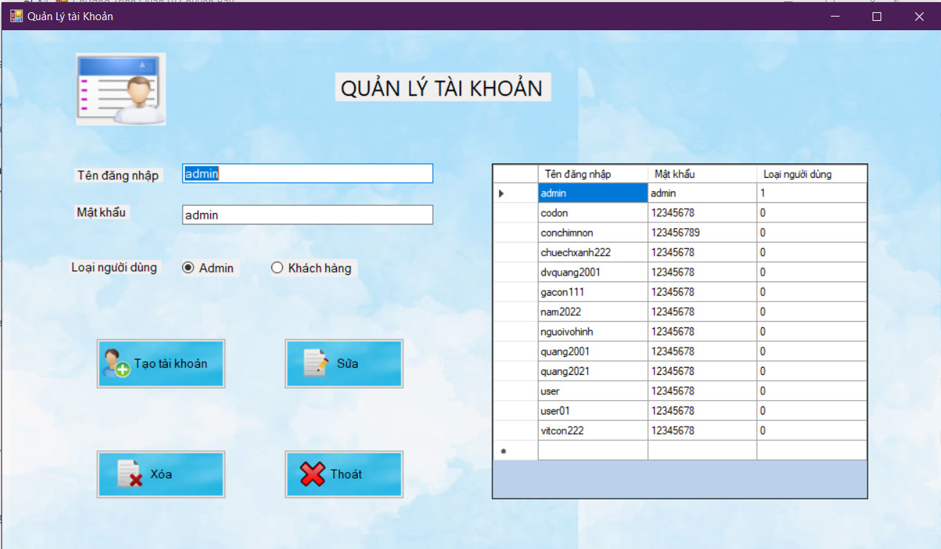

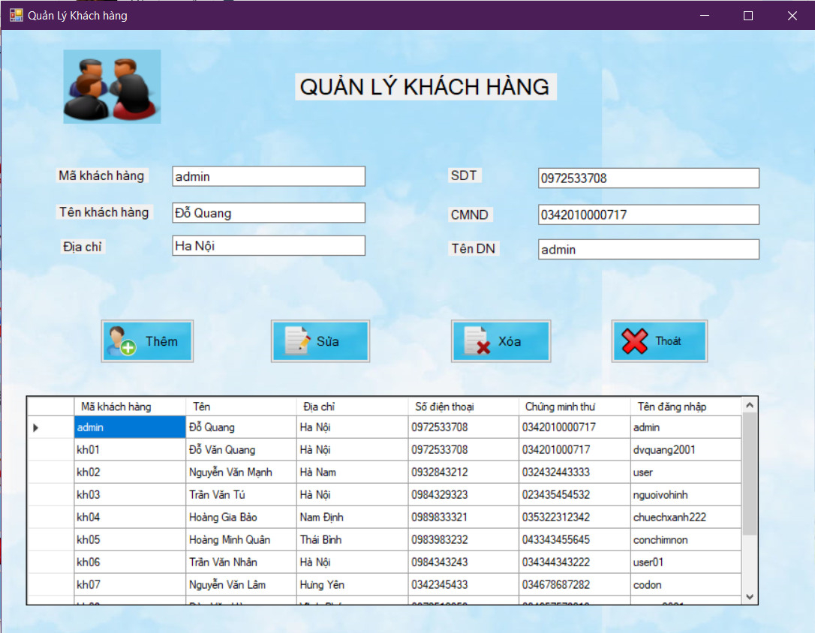

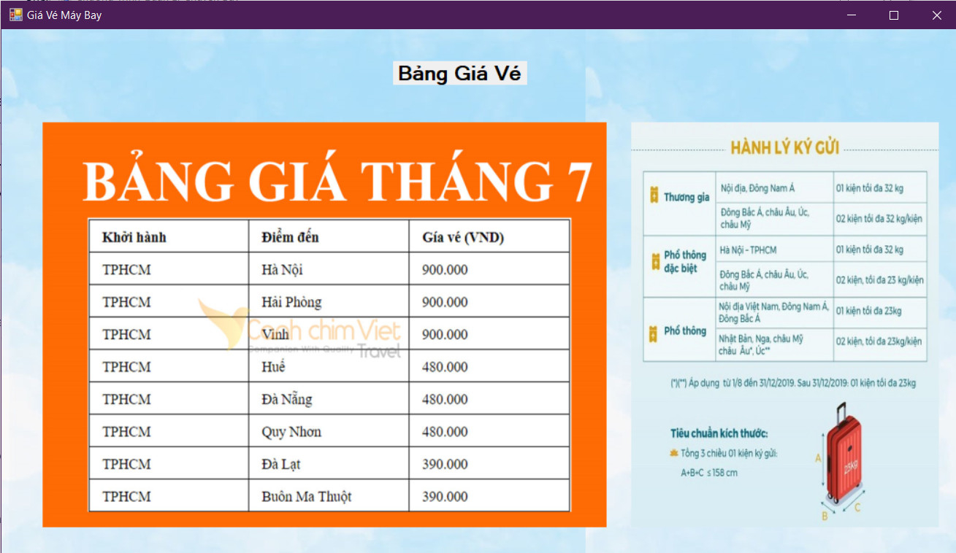

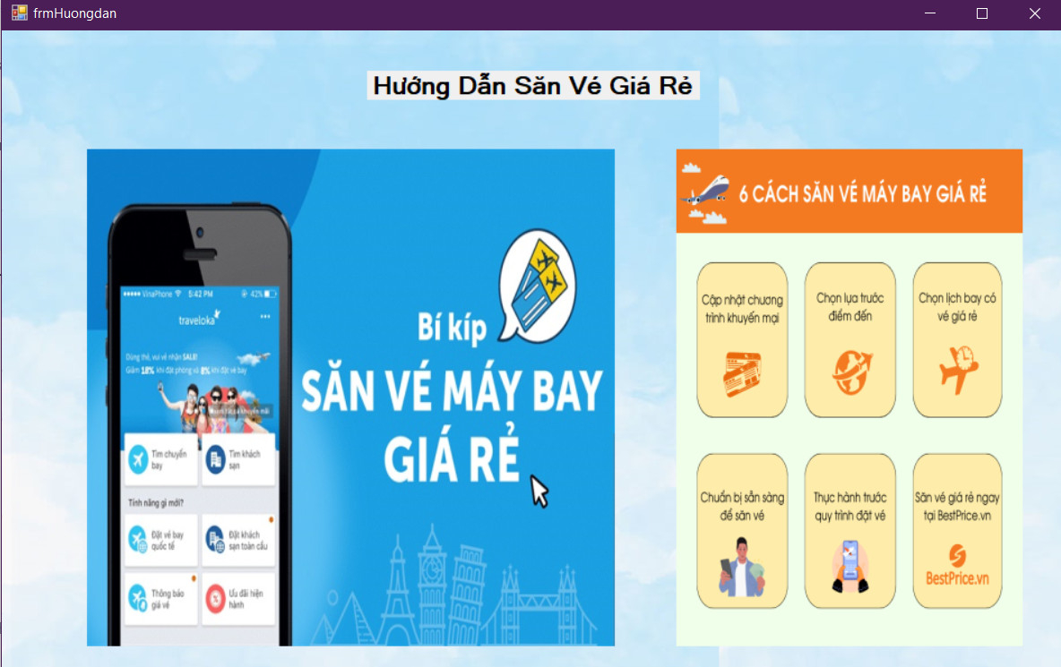

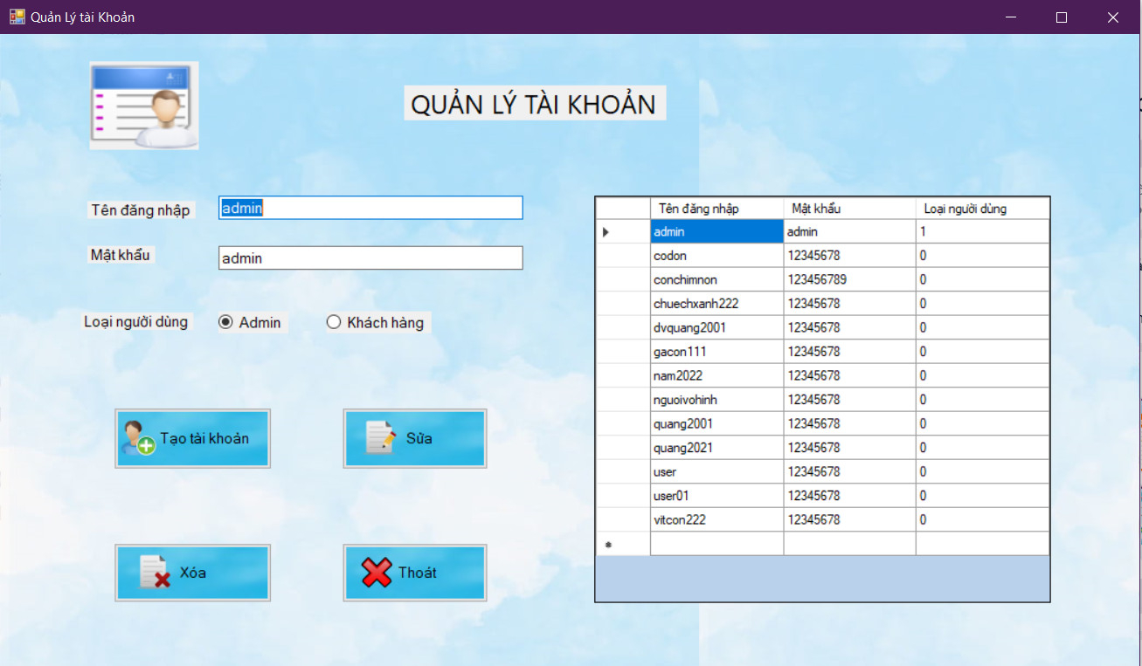

--Nhóm 1 xin chân thành cảm ơn thầy và xin hết phần bài làm tại đây ạ--